

__________________ shahar/viloyati _______________ tumani
___________-maktabning ____-sinf o‘quvchisi _______________________________________ning
2025 – 2026-o‘quv yili uchun _________________ fanidan yakuniy davlat attestatsiyada yozgan ishi

2025 – 2026-O‘QUV YILIDА UMUMTA’LIM MАKTАBLАRINING 11-SINF O‘QUVCHILАRI UCHUN YAKUNIY NAZORAT IMTIHONINI O‘TKAZISH BO‘YICHA MATEMATIKA (chuqurlashtirilgan) FANI TOPSHIRIQLARI

7 variant
Algebra 1-qism (qisqa javobli)

1. Hisoblang: $$\frac{{18}^{3}+{15}^{3}}{33}-18∙15$$

Javob:
Ball:

2. Yusuf va Durbek maktabdan uyiga qaytishmoqchi. Maktab va uy orasidagi masofa 12 km va maktabda ular foydalana oladigan faqat bitta velosiped bor. Ularning piyoda va velosipedda yurish tezliklari quyidagicha:
- Yusuf: piyoda — 5 $km/h$, velosipedda — 10 $km/h$;
- Durbek: piyoda — 4 $km/h$, velosipedda — 8 $km/h$.
Dastlab velosipedga Yusuf minadi, Durbek esa piyoda yoʻlga chiqadi. Yoʻlning maʼlum bir qismiga yetgach, Yusuf velosipedni tashlab piyoda davom etadi. Durbek esa shu nuqtaga kelgach, velosipedni olib yoʻlni velosipedda davom ettiradi. Agar ularning ikkalasi ham uyga bir vaqtda yetib kelgan boʻlsa, Durbek velosipedda necha kilometr yoʻl bosib oʻtgan?

Javob:
Ball:

3. $-1, 3, -9, …$ geometrik progressiyaning dastlabki 6 ta hadining yig‘indisini toping.

Javob:
Ball:

4. Quyida keltirilgan grafiklarga mos funksiyani toping va toʻgʻri javoblarni mos keltiring.

I  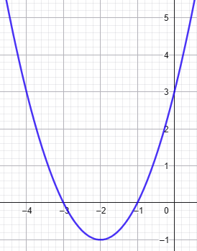 | II  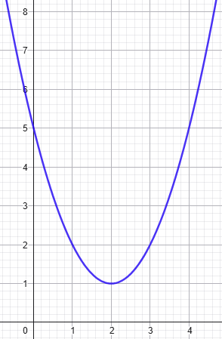 | III  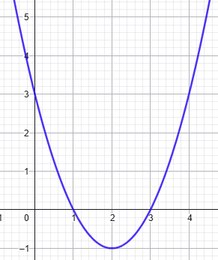

A.  $$y={\left(x+2\right)}^{2}-1$$ | B.  $$y={\left(x+2\right)}^{2}+1$$ | C.  $$y={\left(x-2\right)}^{2}+1$$ | D.  $$y={\left(x-2\right)}^{2}-1$$

 | I | II | III
Javob:
Ball:

5. Tengsizlikning $[0;\frac{π}{2}]$ oraliqdagi eng katta va eng kichik yechimlari yigʻindisini graduslarda toping.
$$\sin{x}\cos^{3}{x}-\sin^{3}{x}\cos{x}≥\frac{1}{8}$$

Javob:
Ball:

6. Tenglamalar sistemasining yechimi boʻladigan $x$ va $y$ lar uchun $2x-y^{2}$ ifodaning qiymatini toping:
$$\left\{\begin{matrix}x+y=10 \\ \sqrt{\frac{x}{y}}-\sqrt{\frac{y}{x}}=\frac{8}{3}\end{matrix}\right.$$

Javob:
Ball:

7. $f\left(x\right)=x\sqrt{7+x^{2}}$ ning $x=3$ nuqtadagi hosilasini toping.

Javob:
Ball:

8. Aniq integralni hisoblang:
$$\int_{0}^{π}{x∙\cos{x}dx}$$
Javob:
Ball:
9. Bir sport klubida 5 nafar hujumchi, 4 nafar himoyachi va 3 nafar zaxiradagi oʻyinchilar bor. Murabbiy 5 nafar futbolchini maydonga tushirmoqchi. Tanlangan tarkibda kamida bittadan hujumchi, himoyachi va zaxiradagi oʻyinchi boʻlishi kerak. Bunday tarkiblar sonini toping.
Javob:
Ball:

10. Savdo markazida qahva sotuvchi ikkita bir xil avtomat mavjud. Kun oxiriga kelib har bir avtomatda qahva tugab qolish ehtimoli 0,1 ga teng. Shu bilan birga, kun oxiriga kelib ikkala avtomatda ham qahva tugab qolishi ehtimoli 0,04 ga teng. Bunga koʻra, kun oxiriga kelib ikkala avtomatda ham qahva qolishi ehtimolini toping.

Javob:
Ball:

11. Navroʻz bayramida maktabda katta sayil oʻtkazildi.
- Bu tadbirda qatnashgan boshlangʻich (1-4 sinflar), oʻrta (5-9 sinflar) va yuqori (10-11 sinflar) sinf oʻquvchilar sonining ulushlari doiraviy diagrammada tasvirlangan.
- Yuqori sinflardan qatnashgan oʻquvchilarning 10- va 11-sinflar boʻyicha taqsimoti (% da) esa ustunli diagrammada koʻrsatilgan.
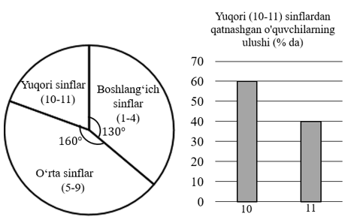
Agar 11-sinf oʻquvchilaridan Navroʻz bayramiga 56 ta oʻquvchi qatnashgan boʻlsa, ushbu tadbirda ishtirok etgan jami oʻquvchilarning sonini aniqlang.

Javob:
Ball:

Algebra 2-qism (to‘liq yechimli)

12. Tengsizlikni yeching.
$$\log_{\frac{1}{6}}\left(x^{2}-3x+2\right)>-1$$

Yechim:

Javob:
Ball:

13. $f\left(x\right)=x^{3}-6x^{2}+9x$ funksiyani hosila yordamida tekshiring va uning grafigini yasang.

Yechim:

Javob:
Ball:

14. Ikki korxonada bir xil turdagi mahsulot ishlab chiqariladi.
- Agar birinchi korxona ishchilarining bir kunda ishlagan jami ish vaqti $a^{2}$ soatni tashkil etsa, u holda bu korxona $a$ dona mahsulot ishlab chiqaradi.
- Agar ikkinchi korxona ishchilarining bir kunda ishlagan jami ish vaqti $b^{3}$ soatni tashkil etsa, u holda bu korxona $2b^{2}$ dona mahsulot ishlab chiqaradi.
- Har ikkala korxonada ishchilarning bir soatlik ish haqi 30 000 soʻmga teng.
Agar bir kunda jami 131 dona mahsulot ishlab chiqarish rejalashtirilgan boʻlsa, ishchilarga toʻlanadigan kunlik ish haqining eng kichik miqdorini toping.
(${259}^{2}=67081)$
Yechim:

Javob:
Ball:
15. Quyidagi rasmda $y=3x^{2}+ax+b$ funksiyaning grafigi tasvirlangan.
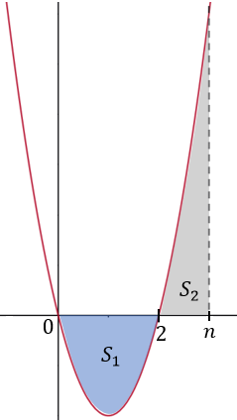

Agar $5S_{1}=S_{2}$ tenglik oʻrinli boʻlsa, quyidagilarni toping:
a) $a+b$ ifoda qiymatini;
b) $n$ ning qiymatini.

Yechim:

Javob:
Ball:

Geometriya 1-qism (qisqa javobli)

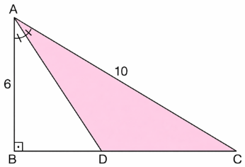
1. Gipotenuzasi $AC$ boʻlgan toʻgʻri burchakli $ABC$ uchburchakda $BC$ tomonga $AD$ bissektrisa tushirilgan. Agar $AC=10 cm$ va $AB=6 cm$ boʻlsa, boʻyalgan sohaning ($ACD$ uchburchakning) yuzini ${cm}^{2}$ da toping.

Javob:
Ball:

2. $ABCD$ romb shaklidagi yer maydonini panjara bilan oʻrab chiqish uchun qishloq xoʻjaligi muhandisi yer maydonining $AC$ diagonalisidagi bir joydan $A, B$ va $C$ nuqtalarigacha masofalarni oʻlchab chiqdi. Agar ushbu masofalar mos ravishda 90 m, 100 m va 210 m ga teng boʻlsa, yer maydonining perimetrini toping. (m)

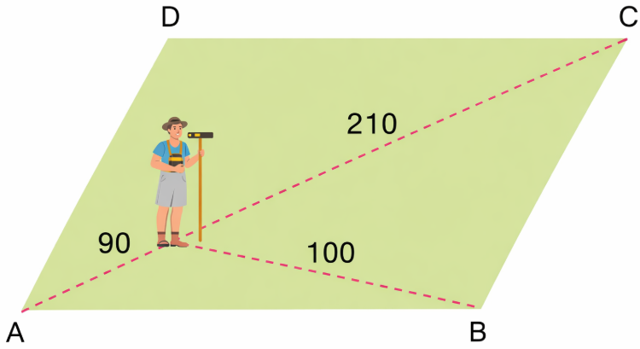

Javob:
Ball:

3. Vektorlarning xossalaridan foydalanib, quyidagi tasdiqlarning toʻgʻri(T) yoki notoʻgʻri(N) ekanligini aniqlang:

Tasdiqlar | toʻgʻri | notoʻgʻri
I. $\vec{a}(2;-1;3)$, $\vec{b}(1;2;1)$ va $\vec{c}(5;0;7)$ vektorlar komplanar vektorlardir
II. Agar $\vec{a}(-2;1;4)$ va $\vec{b}(3;5;-2)$ boʻlsa, $\vec{a}+\vec{b}$ ning koordinatalari $(1;6;2)$ boʻladi
III. Koordinatalari nollardan iborat vektor nol vektor deb ataladi.

 | I | II | III
Javob:
Ball:

4. $A(3;6;-2)$ nuqtadan $12x-3y+4z+3=0$ tekislikkacha boʻlgan masofani toping.

Javob:
Ball:

5. Quyidagi rasmda $ABCD$ toʻgʻri toʻrtburchak shaklidagi mato quritish moslamaning toʻgʻri silindr shaklidagi qismiga yoyilgan. Silindr qismi oʻz oʻqi atrofida erkin aylana oladi va silindr oʻqlarining uchlari joylashgan $N$ va $M$ nuqtalar orasidagi masofa 98 cm ga teng.
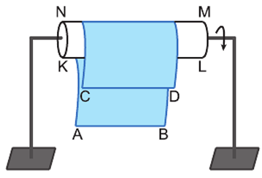
Silindr markazi atrofida rasmda koʻrsatilgan yoʻnalishda $30°$ ga aylantirilganda, matoning $CD$ tomoni yer sathiga nisbatan $\frac{5π}{2}$ cm ga yaqinlashadi. Agar $ABCD$ toʻgʻri toʻrtburchak shaklidagi matoning $CD$ tomoni yerga nisbatan parallel boʻlsa, quritish moslamasidagi silindr hajmini (${cm}^{3}$) toping. ($π=\frac{22}{7}$ deb oling)

Javob:
Ball:

6. Muntazam toʻrtburchakli kesik piramida asoslarining tomonlari 6 cm va 14 cm. Bu kesik piramida yon yogʻining balandligi 5 cm boʻlsa, uning hajmini toping (${cm}^{3}$).

Javob:
Ball:

7. Konusning oʻq kesimi teng tomonli uchburchak. Agar konusning toʻla sirti $108π {cm}^{2}$ ga teng boʻlsa, konus asosining diametrini cm da toping.

Javob:
Ball:

Geometriya 2-qism (to‘liq yechimli)

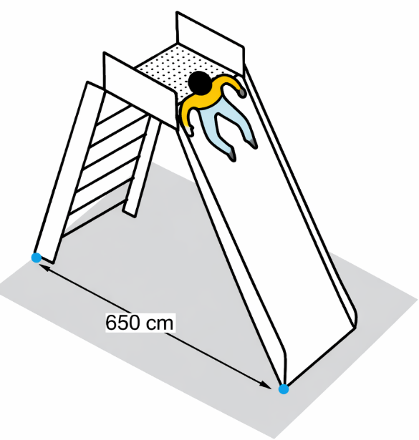
8. Quyidagi rasmda bolalar oʻynaydigan sirpanchiq tasvirlangan. Sirpanchiq zinalar, yuqori qismida yerga parallel joylashgan kvadrat maydoncha va pastga tushadigan qismdan iborat.
- Sirpanchiqning zinalar va pastga tushadigan qismning uchlari orasi 6,5 metrga teng.
- Sirpanchiqning narigi tomonida bolalar chiqib keladigan zinalar bor. Zinalar yer bilan 60° burchak hosil qiladi va uning uzunligi 3 metr.
- Sirpanchiqning yuqori qismida yerga parallel joylashgan kvadrat maydonchaning tomoni 50 cm ga teng.
Berilgan maʼlumotlardan foydalanib, sirpanchiqning pastga tushadigan qismining uzunligi necha cm ga tengligini aniqlang.

Yechim:

Javob:
Ball:

9. Rasmda asosi muntazam oltiburchak boʻlgan toʻgʻri prizma tasvirlangan. Prizma $BE$ tekisligigacha suv bilan toʻldirilgan.
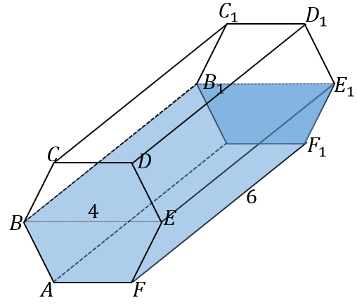
Prizmadagi $ABCDEF$ oltiburchak muntazam boʻlib, $BE∥AF$. Agar $BE=4 cm$, $FF_{1}=6 cm$ boʻlsa, prizma ichidagi suvning hajmini toping.

Yechim:

Javob:
Ball:

10. Rasmda markazi $O_{1}$ boʻlgan, radiusi 6 cm ga teng yarim shar tasvirlangan. Bu yarim sharning ichiga asosining markazi $O_{2}$ nuqta boʻlgan konus joylashtirildi va $O_{1}O_{2}=3 cm$, bunda $O_{1}$ nuqta konus oʻqida yotadi.
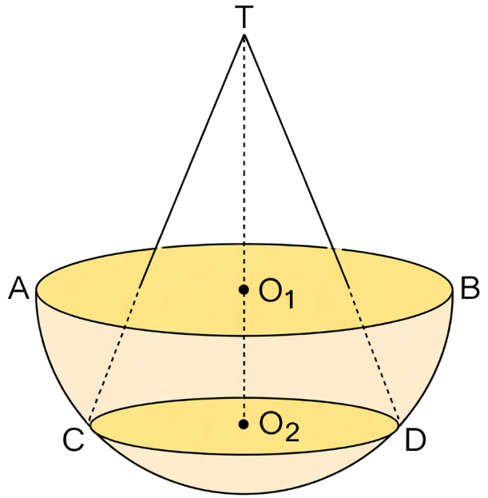
Agar yarim shar va konusning hajmlari teng boʻlsa, $TO_{1}$ kesmaning uzunligini toping.

Yechim:

Javob:
Ball:

Jami ball:__________________________________________________________
Kommisiya raisi:____________________________________________________
Imtihon oluvchi:____________________________________________________
Assistent:__________________________________________________________

